BOKA TRÄNING via RIDESUM!
Boka träningar i gratisappen Ridesum! Du kan boka digitala Ridesumträningar, träningar på plats eller skicka in film och få skriftlig feedback. Varför inte ta med tränaren digitalt vid framridning på tävling?
Du kan träna digitalt själv eller med hjälp av en person som filmar. Hur du väljer att träna bestämmer du vid träningstillfället. Tränaren coachar via dator/läsplatta och ryttaren hör tränaren i sitt headset.
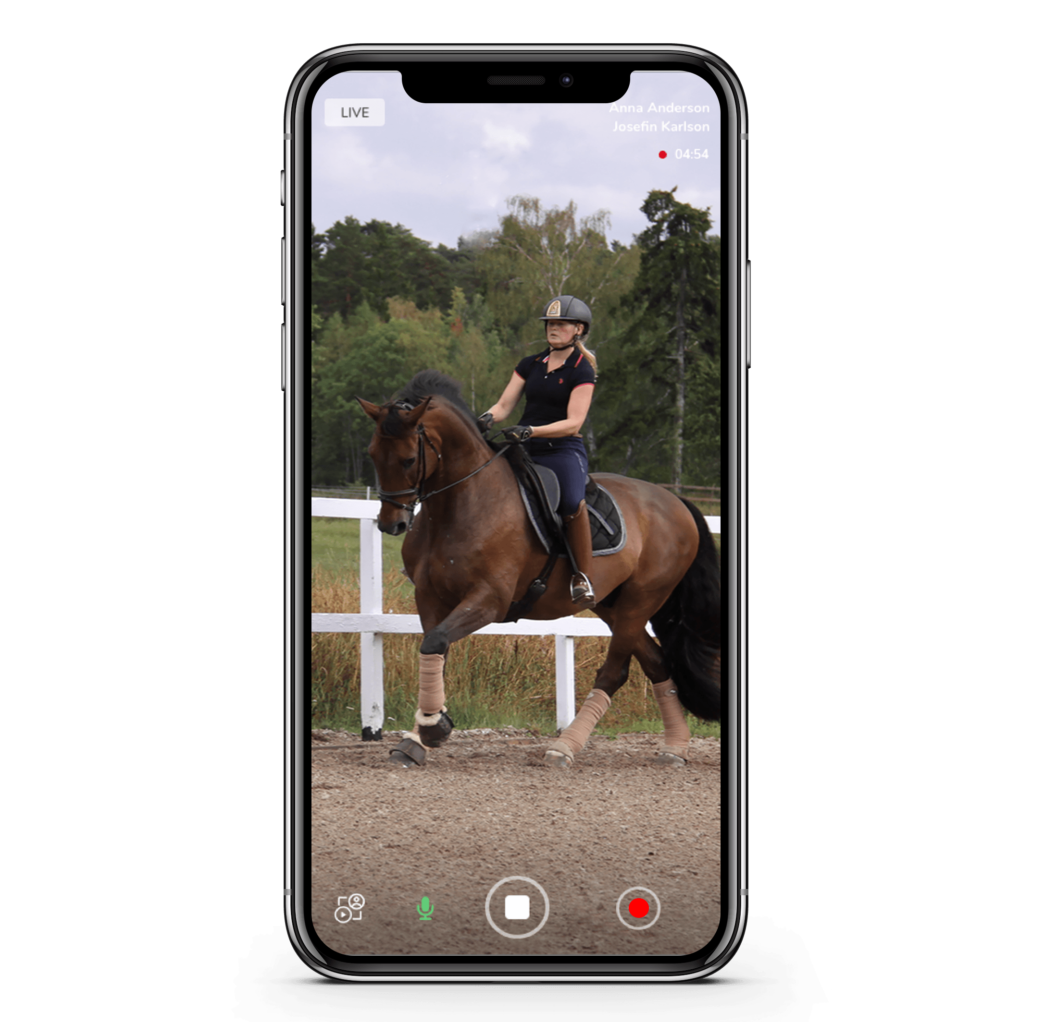
Gör så här:
- Ladda ned Ridesum gratis i
App Store/Google Play
- Sök i tränarbanken, välj boka
pass för att se lediga tider.
- Skicka bokningsförfrågan
- Träna & utvecklas!
- Efter passet får du skriftlig
feedback (sparas i appen)

Nyhet - Ryttarpremium!
Nu kan ryttaren spela in sina digitala Ridesum-träningar med tränarens instruktioner!

Läs mer på www.ridesum.se

